COURS 2    | FONCTIONS LOGIQUES SEQUENTIELLES MEMOIRES ELEMENTAIRES REGISTRES  COMPTEURS | .  CLASSE : T° S .  DATE : / / 98.

1. Définitions : Fonctions séquentielles synchrones, asynchrones

- Fonctions séquentielles asynchrones :
Ce sont des fonctions dont l’état des entrées peut être pris en compte à tout instant.
( Absence d’un signal CLK d’horloge de synchronisation de changement d’état ).
 Fonctions rapides mais parfois présence de fonctionnement aléatoire dû au temps de propagation variable du signal électrique au travers des circuits électroniques.

- Fonctions séquentielles synchrones :
Ce sont des fonctions dont l’état des entrées est pris en compte à un moment précis déterminé par un signal de synchronisation ( Présence d’un signal supplémentaire CLK d’horloge, de synchronisation de changement d’état ).
 Fonctions plus lentes mais absence de fonctionnement aléatoire dû au temps de propagation variable du signal électrique au travers des circuits électroniques.

2. Les mémoires élémentaires :

- Définition :
C’est une fonction dont les deux états ( 0, 1) de la sortie restent maintenus après disparition des signaux de commande qui les ont déterminés.

Fonction
mémorisation
S(t) signal d’entrée mémorisé ( Signal d’entrée maintenu )
E(t) signal d’entrée à mémoriser ( Signal bref dans le temps )

CLK Signal de synchronisation

- Signaux d’entrée, signaux de sortie :
● Signaux d’entrée :
- E(t) : Signal bref à mémoriser
- CLK :Signal de synchronisation ( Signal dynamique, entrée d’horloge ).
● Signaux de sortie :
- S(t) : Signal d’entrée mémorisé.

- Réalisation structurelle :
Les bascules élémentaires RS, RSH, D, JK réalisent ces mémoires élémentaires ( 1 bit ). L’association de plusieurs de ces bascules permet de réaliser des mémoires plus complexes ( Mémoires de plusieurs bits ).
3. Les registres :

3.1 Définition :
Ensemble ordonné de bascules qui après être écrites stockent l’information binaire en vue de la restituer. L’écriture et la lecture peuvent être réalisées sous forme série ou parallèle. On distingue 4 types de registres :
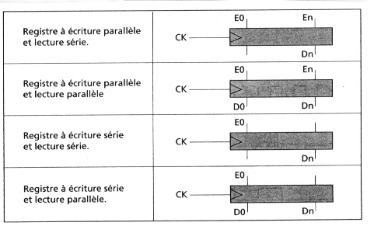

3.2 Signaux d’entrée, signaux de sortie :
● Signaux d’entrée :
- E₀.... E_{n} : Signaux d’entrée à stocker ( Parallèle, série ) .
- CLK :Signal de synchronisation ( Signal dynamique, entrée d’horloge ).
● Signaux de sortie :
- D₀.... D_{n} : Signaux de sortie restitués sous différentes formes ( Parallèle, série, décalage à droite, décalage à gauche ).

3.3 Réalisation structurelle :
 Réalisation par association de bascules. Exemple ci-dessous :
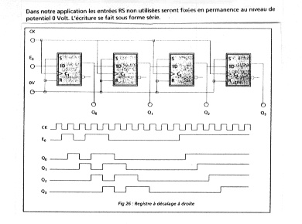

 Réalisation par circuits spécialisés ( Voir documentation technique ).
Exemple circuit 40194 ( Registre à décalage universel bidirectionnel 4 bits ).

4. Les compteurs, décompteurs :

4.1 Définition d’un compteur ( Décompteur ) :
Un compteur ou décompteur est un système logique dont le mot binaire en sortie se modifie chaque fois qu’une information est appliquée à son entrée.
Le compteur ( Décompteur ) est un circuit intégré qui compte ( Décompte ) suivant le système de numération binaire le nombre d’impulsions appliquées à son entrée.

Compteur
( Décompteur )
Q₀
CLK
Mot binaire composé de n+1 bits

Signaux de présélection
( Set, reset, préselect, ... )
Q_{n}

4.2 La capacité de comptage ou Modulo du compteur.
Le modulo d’un compteur est le nombre de combinaisons du mot binaire que celui-ci peut présenter en sortie.

- Signaux d’entrée, signaux de sortie d’un compteur ( Décompteur ).
● Signaux d’entrée :
- CLK :Information de référence servant à faire évoluer le compteur ( Front montant ou descendant ). Le compteur comptabilise les impulsions présentes sur cette entrée.
- Signaux de présélection d’un compteur ( Set, Reset, Préselect, ... ).
● Signaux de sortie :
- Mot binaire composé de plusieurs bits ( n+1 ).

4.4 Les différents types de compteurs :
On distingue 2 types de compteur :
- Les compteurs synchrones.
- Les compteurs asynchrones.
● Les compteurs synchrones :
Ils sont appelés compteurs synchrones car chaque bit de sortie du compteur change d’état de manière synchrone ( Changement d’état de tous les bits de sortie au moment précis de présence d’une impulsion d’horloge en entrée ).
● Les compteurs asynchrones :
Ils sont appelés compteurs asynchrones car chaque bit de sortie du compteur change d’état de manière asynchrone ( Changement d’état asynchrone de chaque sortie lors de la présence d’une impulsion en entrée : Problème de temps de propagation ).

4.5 Les différentes utilisation d’un compteur.
On distingue 2 types d’utilisation pour les compteurs :
- Utilisation fonction comptage.
- Utilisation en diviseur de fréquence.
4.6 Les temps de propagation des compteurs.
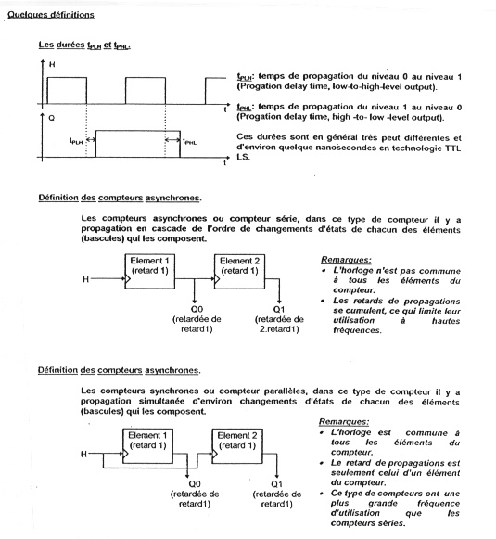

- Réalisation structurelle :
 Réalisation par association de bascules D ou JK ( Voir cours les bascules).
 Réalisation par circuits spécialisés ( Voir documentation technique ).
Exemple circuit 4520 ( Double compteur 4 bits).

